Trabajo Práctico

Tratamiento y Análisis del Texto
Pablo Cabrera
Legajo: 131864

1) Escriba un programa que realice operaciones simples de análisis léxico sobre la colección T12012-gr y calcule medidas básicas sobre la misma. Su programa debe recibir como parámetros el directorio donde se encuentran los documentos y un argumento que indica si se deben eliminar las palabras vacías (y en tal caso, el nombre del archivo que las contiene). Defina, además, una longitud mínima y máxima para los términos. Como salida, el programa debe generar:

a) Un archivo (terminos.txt) con la lista de términos a indexar (ordenado), su frecuencia en la colección y su DF (Document Frequency).

b) Un segundo archivo (estadisticas.txt) con los siguientes datos:
- Cantidad de documentos procesados
- Cantidad de tokens y términos extraídos
- Promedio de tokens y términos de un documento
- Largo promedio de un término
- Cantidad de tokens y términos del documento más corto y del más largo
- Cantidad de términos que aparecen sólo 1 vez en la colección

c) Un tercer archivo con:
- La lista de los 10 términos más frecuentes y su CF (Collection Frequency)
- La lista de los 10 términos menos frecuentes y su CF

Para resolver este ejercicio se escribieron las siguientes clases:
- Collection
- Document
- TokenInCollection
- TokenInDocument
- CollectionPrinter

Ademas, se confecciono una lista de palabras vacias (archivo stop_words.txt) en la que se agregaron palabras obtenidas de una lista de palabras vacias, y tambien aquellas que aparecian en mas de la mitad de los documentos (por ejemplo “universidad”)
En el archivo config.ini se pueden configurar los largos minimos y maximos de terminos, asi como los path de los archivos de salida.

Como ejecutar:
Directorio tp02/ej01

$ python ej01.py <directorio-coleccion> [archivo-palabras-vacias]

Las salidas obtenidas fueron:

estadisticas.txt:
Documentos procesados: 527
Tokens extraidos: 505585
Terminos extraidos: 37566
Promedio de tokens en documento: 959
Promedio de terminos en documento: 224
Largo promedio de termino: 10.2 caracteres
Documento mas corto:
Tokens extraidos: 2
Terminos extraidos: 0
Documento mas largo:
Tokens extraidos: 53109
Terminos extraidos: 7668
Terminos hapax: 19181

terminos.txt:

facultad CF:1352 DF:157
raquo CF:1128 DF:35
ciencias CF:1100 DF:176
color CF:1079 DF:99
educacion CF:945 DF:149
investigacion CF:939 DF:172
argentina CF:875 DF:230
carreras CF:850 DF:140
fontsize CF:809 DF:77
informacion CF:773 DF:193
extension CF:735 DF:130
alumnos CF:707 DF:156
licenciatura CF:688 DF:62
institucional CF:654 DF:147
fontfamily CF:649 DF:66
...

top_ten.txt:

Terminos mas frecuentes:
facultad CF=1352
raquo CF=1128
ciencias CF=1100
color CF=1079
educacion CF=945
investigacion CF=939
argentina CF=875
carreras CF=850
fontsize CF=809
informacion CF=773

Terminos menos frecuentes:
expansioacuten CF=1
ginzburg CF=1
prestadoras CF=1
antiparasitarias CF=1
ordenadora CF=1
x5000ijj CF=1
considerede CF=1
four CF=1
appendstmifalseactividades CF=1
consentimiento CF=1

2) Tomando como base su programa anterior, escriba un segundo Tokenizer que implemente los criterios del artículo de Grefenstette y Tapanainen para definir qué es una “palabra” (o término) y cómo tratar números y signos de puntuación. Luego, antes de tokenizar extraiga en listas separadas:
- Abreviaturas tal cual están escritas (por ejemplo, Dr., Lic., S.A., NASA, etc.)
- Direcciones de correo electrónico y URLs
- Números (por ejemplo, cantidades, teléfonos)
- Nombres propios (por ejemplo, Villa Carlos Paz, Manuel Belgrano, etc.) y los trate como un único token.

Genere y almacene la misma información que en caso anterior

Se ha creado el archivo entities.json en el cual se pueden definir tipos de entidades y una expresion regular asociada.

"abbr": "[A-Z][a-z]{0,3}\\.|[A-Z]{2,6}(?:[ .,;])|([A-Z]\\.)+",
"email": "[a-zA-Z0-9._\\-]+@[a-zA-Z0-9._\\-]+\\.[a-zA-Z0-9._\\-]+",
"url": "[a-zA-Z][a-zA-Z0-9]*://[a-zA-Z0-9._\\-@:]+/([^ ]*)?",
"phone_number": "[+]?([(]?[0-9]+[)]?[ \\-]?){5,}",
"decimal_number": "[0-9]+\\.[0-9]+",
"integer_number": "[0-9]+",
"html_color_code": "#([0-9a-fA-F]{3}){1,2}",
"name": "[A-Z][a-z]+( [A-Z][a-z]+)+"

Se agrego a las clases implementadas en el ejercicio anterior la clase Tokenizer, que se encarga de comprobar estas expresiones regulares para encontrar entidades en los documentos.

Como ejecutar:

Directorio tp02/ej02

$ python ej02.py <directorio-coleccion> [archivo-palabras-vacias]

3) Repita el procesamiento del ejercicio 1 utilizando la colección T12012-qm. Verifique los resultados e indique las reglas que debería modificar para que el tokenizer responda al dominio del problema.

En este caso, se utilizó el mismo código del punto 2, cambiando únicalmente el archivo entities.json con las expresiones regulares:

"elemento": "([A-Z][a-z]?[0-9]*)+",
"ion": "([A-Z][a-z]?[0-9]*)+[-+]*",
"enlace": "([A-Z][a-z]?[0-9]*)+([=-]([A-Z][a-z]?[0-9]*)+)+",
"medida": "[0-9]+([.,][0-9]+)? ?(ºC|g(/mL)?|%|)"

4) A partir de su programa del ejercicio 1, incluya un proceso de stemming.
Luego de modificar su programa, corra nuevamente el proceso del ejercicio 1 y
analice los cambios en la colección. ¿Qué implica este resultado? Busque ejemplos de pares de términos que tienen la misma raíz pero que el stemmer los trató diferente y términos que son diferentes y se los trató igual

Para resolver el ejercicio se ha creado la clase Stemmer, la cual utiliza la librería nltk para aplicar un proceso de stemming.
Al analizar el resultado del proceso de stemming, podemos ver que palabras con raices diferentes se tokenizan como equivalentes:

murió => mur
muro => mur

Y tambien que otras con la misma raiz se tokenizan como diferentes:
actualicen => actualic
actualizar => actualiz

Como ejecutar:
Directorio tp02/ej04

$ python ej04.py <directorio-coleccion> [archivo-palabras-vacias]

5) En este ejercicio se propone verificar la predicción de ley de Zipf. Para ello, descargue desde Project Gutenberg el texto del Quijote de Cervantes 3 y escriba un programa que extraiga los términos y calcule las frecuencias (use las funciones de sus programas anteriores). Con dichos datos y los estimados por Zipf grafique en la notebook ambas distribuciones (haga 2 gráficos, uno en escala lineal y otro en log-log). ¿Cómo se comporta la predicción? ¿Qué conclusiones puede obtener? Repita el análisis podando un porcentaje x (use x = 5, 10 y 15%) de los términos más y menos frecuentes. ¿Con qué porcentaje de poda se mejora la predicción para este texto?

Al realizar un diagrama de dispersion de la Collection Frequency de los terminos se puede observar una distribucion del tipo “larga cola” .

Al utilizar escala logaritmica en ambos ejes X e Y, se obtiene un gráfico mas o menos lineal.
Como vemos se aproxima a una recta lo suficiente como para afirmar que se cumple con la ley de Zipf.

Utilizando el error medio cuadrado como medida de bondad de ajuste, obtenemos que sin poda el modelo ajusta mejor.

Lineal | Logaritmico
Poda: 0%  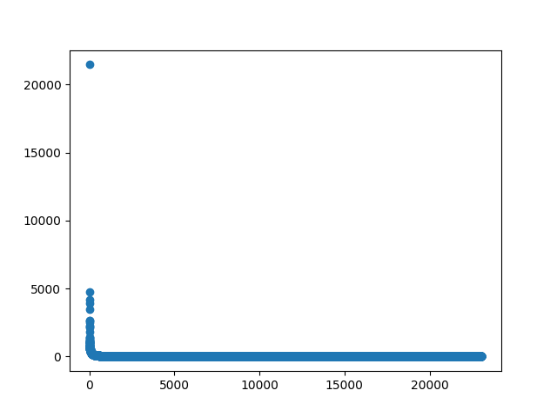 | Poda: 0%  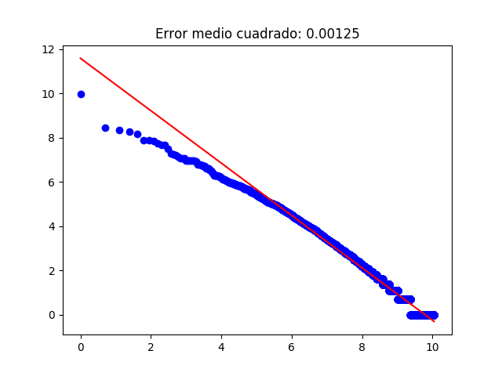
Poda: 5%  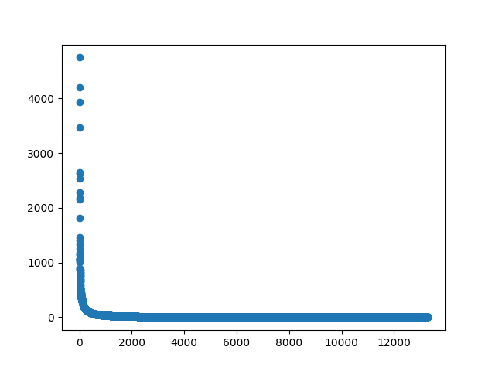 | Poda: 5%  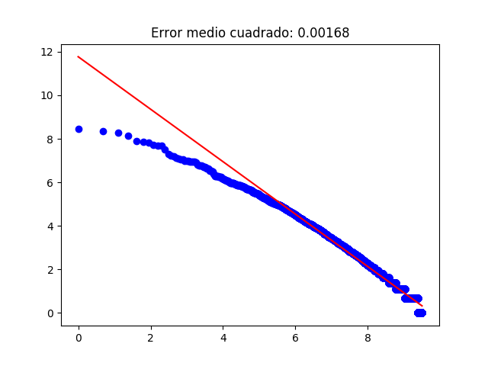
Poda: 10%  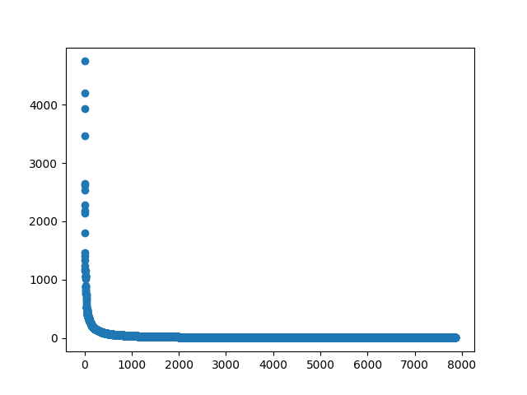 | Poda: 10%  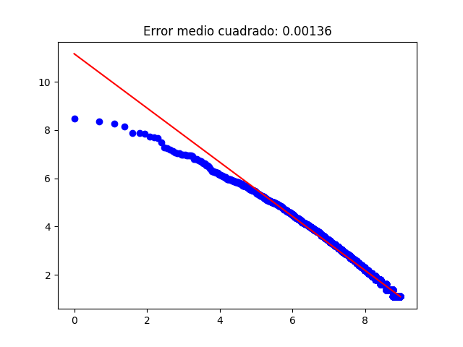
Poda: 15%  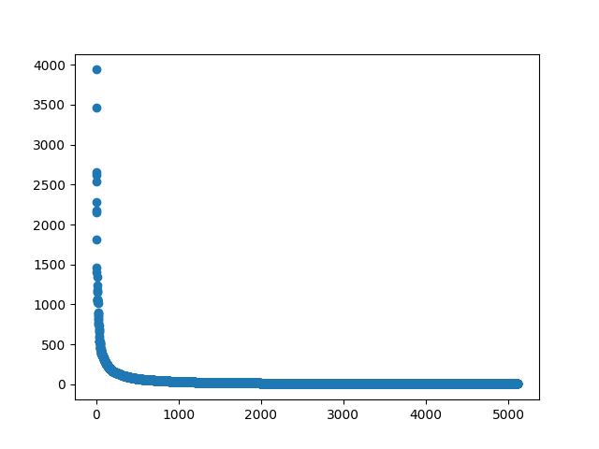 | Poda: 15%  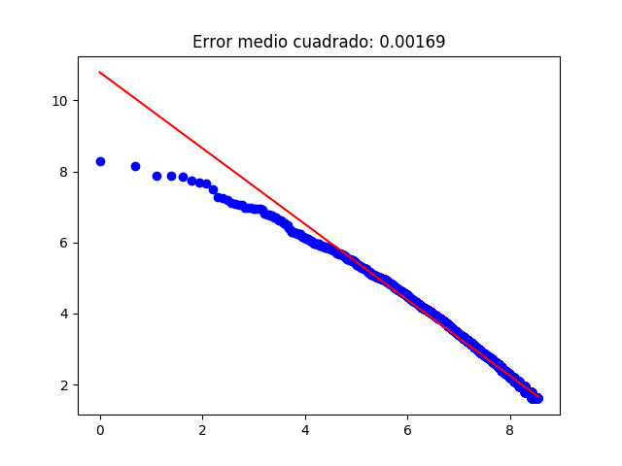

6) Suponga que tiene que construir un índice para recuperación y decide omitir aquellos términos cuya frecuencia es menor a 5. Usando los datos del ejercicios anterior y de acuerdo a la ley de Zipf, qué proporción del total de términos estaría omitiendo? Justifique. ¿Qué proporción está realmente omitiendo si indexa el texto del ejercicio anterior?

Cantidad total de terminos en corpus: 23060
Cantidad de términos con frecuencia igual o menor a 5: 18524
11248 terminos de aparicion única
3551 terminos aparecen 2 veces
1821 terminos aparecen 3 veces
1128 terminos aparecen 4 veces
776 terminos aparecen 5 veces

Proporcion: 80%

